Sobre Cardenales, cónclaves y consistorios

El Papa ha visitado estos días la basílica de l’Aquila que conserva la memoria del Papa Celestino, un eremita que renuncio en tiempo antiguo al papado. Hoy y mañana (29-30.8.2022) está reunido con los cardenales en consistorio (una especie de cónclave, pero sin elección papal).

En este contexto he recogido unas notas sobre cardenales y cónclave, retomando unos folios de un curso de especialidad que dirigí hacia el 1982 con mi colega historiador, Eliseo Tourón del Pie, en la Univ. Pontificia de Salamanca.

Añado unas ideal del libro de A. M. Piazzoni, sobre las elecciones papales, que traduje Ed. Desclée de B, Bilbao.

29.08.2022 | X. Pikaza
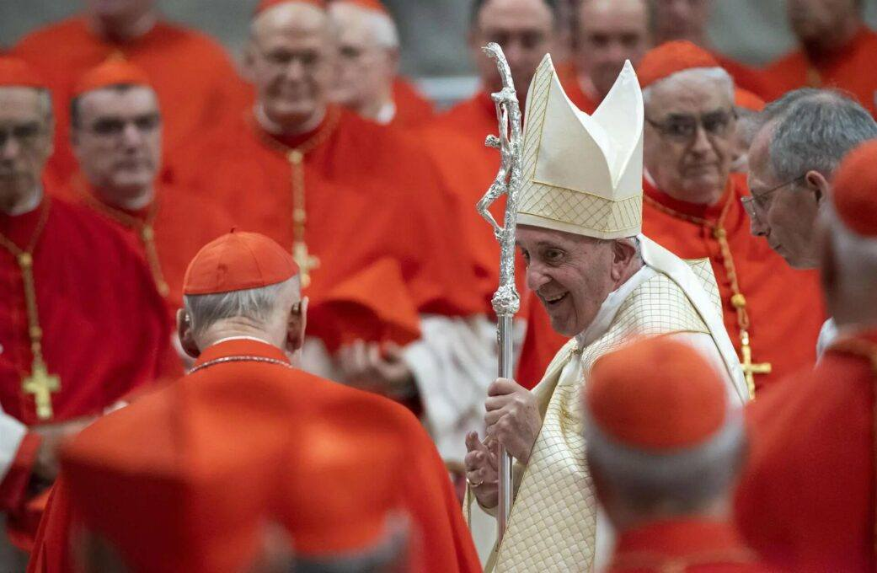
CARDENALES Y CÓNCLAVE. VISIÓN GENERAL
En la segunda mitad del siglo XI, para conservar la autonomía de los papas, hubo que encontrar una fórmula nueva de elección papal, que no dependiera de los cristianos de Roma (como había sido antes), ni de los emperadores (como quería Enrique III, 1017-1056). Hasta entonces, de diversas maneras, los papas habían sido elegidos por el «pueblo de Roma», pero ese modo de elección se había convertido en un campo de batalla entre grupos de poder, especialmente en el largo siglo de hierro del papado (del 869 al 1064). Del año 1064 en adelante la elección había estado en manos del Emperador, que venía a presentarse como suprema autoridad religiosa del imperio representante del pueblo de Roma, como sabía bien León IX, que había sido elegido de esa forma. Pero el León IX era consciente de la autonomía de los papas, y no podía permitir que ellos fueran elegidos de un modo directo, o por influjo (mediación), de los emperadores.
En ese contexto resultaba necesario arbitrar un modo de elección distinto, que muestre a los cardenales como portadores de una autoridad independiente, fundada directamente en Dios. Con ese fin buscó y creó un cuerpo especial de electores papales, que no dependieran de la comunidad concreta de Roma, pero también del emperador. Según ese nuevo modelo, los papas deberían ser elegidos por un cuerpo especial de cardenales, siguiendo de algún modo el ejemplo del Emperador, nombrado por siete “electores”, que solían ser tres príncipes eclesiásticos (arzobispos de Maguncia, Tréveris y Colonia) y cuatro seculares (Rey de Bohemia, Conde Palatino del Rin, Duque de Sajonia y el margrave de Brandeburgo).
Idea fecunda en historia
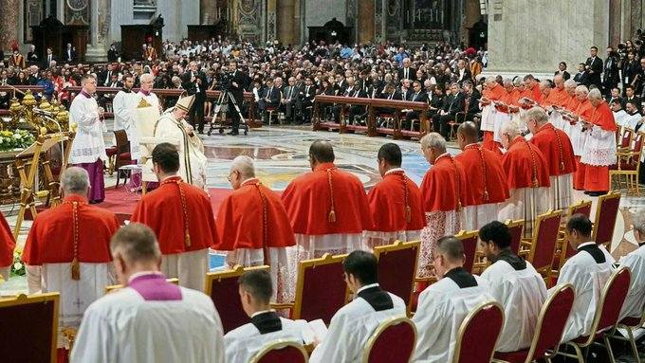
León IX (1002-10054 ) concedió a los cardenales el poder de elegir al Papa, estableciendo así un colegio cerrado de electores, nombrados por los mismos papas anteriores. Pensó que la intervención de Dios resultaba más clara si no había mediación del pueblo. Por eso decidió crear un cuerpo de cardenales («quicios» de las puertas de la Iglesia de Roma), situándoles por encima de los obispos y del resto de los fieles cristianos. La constitución de ese colegio y el establecimiento de cónclaves para las elecciones pontificias, que se inicia con León IX, constituye un signo especial de esta nueva autoridad del Papa que se separa y se eleva sobre los restantes poderes de la tierra, sobre el pueblo concreto de Roma y sobre el mismo Emperador Romano.
Ventajas del nuevo sistema
Ese cuerpo de cardenales funcionó ya en la elección de los nuevos papas (Víctor y Esteban: 1055 y 1057), y, sobre todo, el año 1058, cuando, tras largas discusiones, cinco cardenales, reunidos fuera de Roma, sin intervención del clero, del pueblo romano o del emperador, eligieron a Nicolás II (1058-1061), quien, viendo las ventajas del sistema, reguló su función en la bula In nomine Domini (1059). Al pueblo cristiano de Roma (y a la Iglesia Católica) no le quedaba más función que orar y aclamar a los elegidos; por su parte, el emperador sólo podía influir de un modo indirecto en la voluntad de los electores. Ese método tenía una gran ventaja, pues garantizaba la independencia del papado, que no estaba ya en manos del pueblo de Roma o de un emperador. Pero tenía (y tiene) también una desventaja: puede crear un círculo sagrado (=cerrado) de electores que se alimentan a sí mismo (el papa elige a los cardenales, los cardenales al papa), sin intervenciones exteriores, como si la iglesia fuera un círculo vacío, girando en torno a sí mismo.
Un papa inmunizado
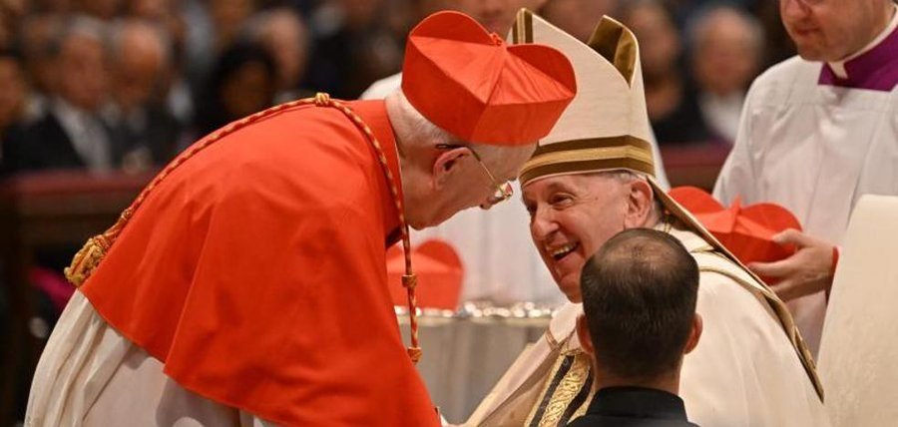
Monarquía sacral, cerrada y electiva. El papado se eleva sobre el resto de los cristianos, que carecen de autoridad para elegirle, pues eso sólo puede hacerlo un grupito de electores, nombrados directamente, en cada caso, por los mismos papas anteriores, de manera que la iglesia se instituye a modo de monarquía sacral electiva que se retroalimenta a sí misma, pues cada Papa elige unos cardenales que pueden elegir a su vez al Papa siguiente. Con esa cúpula jerárquica de cardenales electores, la iglesia ha logrado una mayor libertad, pero en línea de poder monárquico y separado del conjunto de la Iglesia. Los papas se independizan del pueblo de Roma y de los emperadores germanos, pero corren el riesgo de quedar encerrados en la trama de su poder sagrado.
La institución del cardenalato y la forma de elección papal se fue “perfeccionando” a lo largo del dos siglos, hasta desembocar (por razones de “eficacia”) en la forma actual, ya practicada antes, pero ratificada por el Concilio de Lyon II (1274), donde se exigió que los cardenales quedaran encerrados, bajo llave, sin comunicación exterior, hasta que eligieran por mayoría al nuevo papa. Posiblemente no ha existido en la historia del derecho una reglamentación más rigurosa que la elaborada para los cónclaves papales, con electores cerrados, a veces durante meses, e incluso durante años enteros (en malas condiciones de higiene y espacio) hasta elegir un nuevo Papa. Esta institución del cardenalato y del cónclave resulta ejemplar porque, a pesar de sus dificultades, ha funcionado a lo largo de más de novecientos años; pero ella puede resultar escandalosa, porque parece difícil que un “nombramiento religioso” exija tantas seguridades jurídicas y, sobre todo, porque ha creado un sistema papal endogámico (papa nombra cardenales, cardenales nombran papa) sin apertura al conjunto de la Iglesia.
ALGUNAS NOTAS HISTORICAS. DE LOS PRIMEROS CÓNCLAVES A LA RENUNCIA DEL PAPA CELESTINO
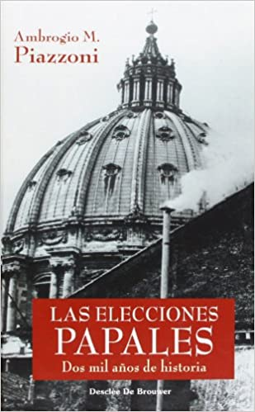
- El surgimiento de los cardenales
La reforma y la búsqueda de libertad de la iglesia estuvieron vinculadas con el restablecimiento de la libre elección del papa, por parte de un colegio de cardenales, elegidos precisamente para eso.
Pero ¿quiénes eran los cardenales? Con ese término se había aludido desde la antigüedad a los responsables ("cardini", los "encardinados") de una iglesia romana, colaboradores del obispo en las funciones litúrgicas y a veces también en la dirección de la vida eclesial. Ellos recibieron cada vez más importancia. Eran, por ejemplo, los primeros que suscribían las actas sinodales después de los obispos. En ese sentido, el lector recordará que el año 769 un sínodo lateranense –que después no se cumplió– había declarado que sólo los cardenales (no obispos) podían ser elegidos para la sede pontificia. Ellos comenzaron a cumplir una función distinta con León IX, que nombró para aquel cargo a sus colaboradores no romanos, los cuales, compartiendo sus sentimientos y aspiraciones reformistas, lo sirvieron con competencia y pasión, como consejeros y legados, asumiendo una conciencia creciente de responsabilidad común en relación con el papado. Los cardenales obispos eran siete, titulares de las siete diócesis surburbicarias (de los suburbios o alrededores) de Roma: Ostia, Albano, Túsculo (sustituida después por Frascati), Porto y Santa Rufina, Sabina y Poggio Mirteto, Silva Candida (sustituida después por Segni y más tarde por Velletri) y Palestrina. Hacia fines del siglo XI fueron más numerosos los cardenales presbíteros y los cardenales diáconos, que eran respectivamente veinticuatro y dieciocho.
Nicolás II había sido elegido papa precisamente por los cardenales obispos; después, en el sínodo convocado inmediatamente en el Laterano, en la pascua del 1059, afrontó directamente el problema de la regulación precisa de las elecciones pontificias, conforme a principios nuevos, distintos de aquellos que se aplicaban generalmente para los obispos, en los que hasta ahora se habían inspirado las intervenciones formales en los temas de elecciones. El decreto, que fue promulgado en aquella ocasión por el papa, con la bula In nomine Domini, datada el 13 de abril del 1059, constituía al mismo tiempo una legitimación de la elección y una garantía para las elecciones futuras, realizadas por los cardenales de la Iglesia romana . El decreto resulta muy significativo, al menos bajo tres aspectos: las reglas para la elección del pontífice, la definición del momento en que el elegido es papa a todos los efectos y la función del colegio de los cardenales durante la sede vacante. La elección prevé tres fases sucesivas:
(1) en primer lugar, los cardenales obispos consultan entre sí y eligen el nuevo pontífice;
(2) después, los otros cardenales se asocian a la consulta;
(3) finalmente, el clero restante y el pueblo romano se asocia a la elección. Los cardenales obispos, asimilados a todos los efectos a los obispos metropolitanos (arzobispos), son los que tienen el derecho de elegir al papa.
Su libertad de elección está protegida y garantizada por disposiciones que prevén para ellos la posibilidad de reunirse y proceder a la elección incluso fuera de Roma, en el caso de existan dificultades que puedan comprometer la libertad de los electores. El decreto precisa después –y también esta es una novedad significativa– que el papa así elegido posee inmediatamente todos los poderes del cargo, independientemente de su toma de posesión de la sede romana y de su entronización. Se estableció en fin que, durante los períodos de sede vacante serían los cardenales obispos los que tendrían la responsabilidad de la iglesia romana: en cualquier lugar donde ellos, y después el papa elegido, se establecieren allí se encuentra la iglesia romana. Pues bien, esta decisión que, en principio, fortalece los vínculos de los cardenales obispos y del mismo papa con la ciudad (de la que él es obispo) estará en el futuro cargada de consecuencias. Sólo de paso y con una frase ambigua se evoca en el decreto el derecho del emperador, aunque sin precisarlo («teniendo en cuenta los honores y reverencias que se deben a nuestro querido hijo Enrique»): probablemente se trataba del derecho de aprobación, pero no se sabe si del candidato o del elegido. Lo que sin embargo viene determinado, y esta es también una novedad significativa, es que ese derecho tiene que ser explícitamente concedido por el papa a cada nuevo emperador, con la consecuencia de que, si la prerrogativa imperial depende también del papa, es sólo la autoridad eclesiástica la que posee todas las competencias en la elección del sucesor de Pedro.
Por lo que toca a la elección del papa, el decreto de Nicolás II resolverá una serie de problemas recurriendo a dos instrumentos significativos:
(1) por una parte pondrá de relieve la importancia del aspecto jerárquico de la autoridad eclesiástica;
(2) y por otra parte destacará la disminución drástica del cuerpo electoral.
De esta manera, de hecho, la elección venía sustraída al poder de los laicos y se ponían las premisas para que se evitaran tanto los problemas ligados a la situación romana, siempre incontrolable, como los problemas derivados de la intervención de fuerzas extrañas. De todas formas, como veremos muy pronto, a lo largo de un siglo, el decreto de Nicolás II no se aplicó nunca del todo a las elecciones pontificias sucesivas. Pero el principio según el cual el hecho más significativo, aquel que de verdad resultaba determinante para la elección del pontífice, venía constituido por la elección que realizaban solamente los cardenales, quedó como algo adquirido para tiempos posteriores. Los mismos hechos demuestra que cada vez que se verificó una elección doble el candidato reconocido al fin como legitimo fue siempre aquel que había sido elegido por una mayoría de cardenales obispos.
La "libertad de la iglesia" había recibido, al menos en el papel, un reconocimiento determinante. En la intención de los reformadores no se trataba de una ausencia absoluta de vínculos (con el poder secular), sino de una libertad respecto a lo que pertenecía al mundo y, por tanto, respecto a toda interferencia de los elementos extraños en la iglesia. Hildebrando, uno de los reformadores más activos, colaborador de todos los papas a partir de León IX, que fue ciertamente uno de los principales inspiradores del decreto de Nicolás, vino a definir el estado de libertad como estado de aquel se encuentra sometido exclusivamente «a la grande y santa iglesia romana". Muy lejos de esta perspectiva se encontraba ciertamente el sistema de la «iglesias privadas», un sistema que precisamente por las razones anteriores vino a ser combatido en el mismo sínodo del 1059 de un modo directo, con la prohibición de la investidura de las iglesias menores, es decir, con la prohibición de que los laicos pudieran al clero las iglesias de su propiedad. Este era otro punto a favor de la reforma, que de allí a poco encontraría otro lugar o nudo enfrentamiento esencial, el de la investidura de los obispos que conocerá momentos de grande y dramática intensidad, con el enfrentamiento directo entre el emperador Enrique IV e Hildebrando, que para ese tiempo se habría convertido en papa con el nombre de Gregorio VII.
La reforma electoral de Nicolás II, en su primera aplicación, había tenido necesidad de las armas de los normales: en realidad, la libertas ecclesiae se encontraba todavía bien lejana. Uno de los mayores obstáculos estaba constituido por las investiduras de los obispos, es decir, por la decisión de saber quién tenía el poder de nombrar a los obispos. Conforme a una praxis iniciada por los otones, el emperador pretendía tener ese derecho, porque los obispos de las diócesis sometidas al imperio tenían a menudo también funciones jurisdiccionales de tipo civil, que les hacían de hecho también administradores de aquellas regiones, siendo vasallos (feudales) del emperador. Pero obviamente el papado reivindicaba con fuerza aquello que a sus ojos era una prerrogativa característica de la vida eclesial. El enfrentamiento fue muy duro, de tal forma que esta fase de la reforma vino a llamarse "lucha por las investiduras". Los protagonistas fueron Enrique IV, que había salido finalmente de la minoría de edad, e Hildebrando, convertido en papa Gregorio VII (1073-1085), que ha dado el nombre a la Reforma gregoriana.
Lo que estaba en juego a los ojos de Gregorio VII era la misma concepción del orden del mundo y quién era el que debía guiarlo. Un compendio de aquello que el pontífice entendía como derechos de la Sede Apostólica se encuentra en un documento de origen discutido, conocido como el Dictatus Papae, pero que se debe definir de un modo más correcto como Veintisiete máximas papales, inserto en el registro de las cartas de Gregorio VII. Se trata de un texto que no estaba dedicado a la publicación y que no tuvo entonces ninguna difusión; de un modo relativamente desordenado presenta en forma de tesis, es decir, como afirmaciones indiscutibles algunas proposiciones tomadas a veces de cánones antiguos o de declaraciones pontificas anteriores, pero otras veces proposiciones originales y extraordinariamente osadas sobre las prerrogativas de la iglesia romana y del papado, sea en relación con las restantes autoridades eclesiásticas y con los soberanos, sea en relación con el papa en cuanto persona, llegando a afirmar que el papa, si estaba canónicamente ordenado «era de hecho santo» por los méritos de Pedro. La altísima consideración de la figura del pontífice, santo heredero de Pedro y único vicario de Cristo sobre la tierra, llevaba de inmediato a la consideración, expresada con tonos que aparecen decididamente arrogantes, de la subordinación que le deben los soberanos, todos los soberanos, incluido el emperador, a quien el papa, y sólo el papa, tiene el derecho de deponer.
Para comprender mejor la cuestión resulta quizá útil recordar que todas las discusiones y luchas no debían considerarse como enfrentamientos entre una iglesia y un estado, que hoy nosotros concebimos como realidades distintas entre sí y autónomas; de hecho, conforme a la visión del tiempo, también el imperio, como cualquier otro Estado y como la sociedad entera formaba parte de la única ecclesia universalis. Se trataba más bien de una lucha interna de la iglesia, sobre quien debía ser el guía espiritual y político de la cristiandad. Los reformadores pensaban que esa tarea correspondía al estamento religioso (al sacerdotium), a través de su vértice jerárquico, el papa, a quien debía subordinarse necesariamente el regnum, es decir, el componente político y social de la cristiandad. La teocracia que a partir de Constantino había sido elaborada por los soberanos laicos, primero por los emperadores orientales y después por los occidentales, había guiado por siglos a la cristiandad, concebida siempre como una única realidad político-social; esa teocracia se hallaba fundada sobre consideraciones del carácter sacramental de la dignidad real, que participaba de un modo específico del sacerdocio y del reino de Cristo. Pero a los ojos de Gregorio VII y de los restantes reformadores, aquella teocracia (donde el emperador ocupaba el centro) aparecía como una inversión del orden justo, como una realización fracasada del aspecto religioso de la vida cristiana, que era superior al aspecto civil, como el alma es superior al cuerpo. El cambio crucial, bien claro para Gregorio, debía ser la negación del carácter sacramental del "reino" y su subordinación necesaria al "sacerdocio, en cuya cúspide se hallaba el primado del obispo de Roma. Sólo de es forma se podía fundar una nueva relación del papa en relación con los reyes cristianos, los cuales, aunque importantes, no eran más que laicos y en cuanto tales no podían colocarse sobre el sumo sacerdote, ni siquiera a su mismo nivel, sino que le debían estar subordinados.
Con estas ideas, Gregorio planteó el tema de sus relaciones con Enrique IV, rey de Alemania y en cuanto tal futuro emperador, culminación jerárquica del elemento laico de la cristiandad. Las relaciones entre ambos fueron inicialmente buenas, pero pronto degeneraron en un enfrentamiento abierto y en algún sentido impostergable, enfrentamiento que derivaba de la misma oposición entre primado papal e imperio en la guía del mundo occidental.
Algunos conclaves y lecciones papales tras Gregorio VII
En la noche en que murió Honorio II, en el Monasterio de San Gregorio Magno, un pequeño grupo de cardenales procedió a la elección de Gregorio Papareschi, con el nombre de Inocencio II (1130-1143), al que entronización en Letrán. Aquellos cardenales formaban parte de una especie de comisión electoral representativa de los tres órdenes de cardenales (obispos, presbíteros, diáconos), que el mismo colegio cardenalicio había destinado desde hacía algunas semanas para que pudiera darse una elección sin disturbios. Pero la comisión no se había reunido en su totalidad y algunas tendencias no estaban adecuadamente representadas. A la mañana siguiente, conocidos los acontecimientos de la noche anterior, los otros cardenales, que habían sido excluidos y que formaban la mayoría, se reunieron en San Marcos, donde eligieron a Pedro Pierleoni que, con el nombre de Anacleto II (1130-1138), fue entronizado inmediatamente en San Pedro.
Aquel jueves 14 de febrero habían sido elegidos, por tanto, dos papas, y la elección de cada uno de ellos era canónicamente irregular. El tema de la afirmación de uno o de otro era algo que no se podía resolver en la ciudad (Roma) y por eso ambos tuvieron que buscar la manera de ganar para su propia causa a toda la cristiandad. Al final la victoria fue para Inocencio II, no sólo gracias al apoyo de las nuevas órdenes, como los cistercienses de Bernardo de Claraval y los premostratenses de Norberto de Magdeburg, sino también de instituciones consideradas más tradicionales, como los cluniacenses de Pedro el Venerable. De todas maneras, el cisma sólo acabó el año 1138, con la muerte de Anacleto II (sus partidarios eligieron a Víctor IV quien, sin embargo, dimitió algunos meses más tarde); en esa línea, el concilio celebrado el año siguiente (2º de Letrán, 10º ecuménico) confirmó con decisión la legislación reformadora precedente y cerró el período de los conflictos jurídicos con el poder político.
Un caso especial, tres años del cónclave de Viterbo (1268-1271)
A la muerte de Clemente IV, sucedida en Viterbo el jueves 29 de noviembre del 1268, se abrió el período más amplio de sede vacante de la historia y la reunión electoral de cardenales más famosa, conocida con el nombre de "cónclave" de Viterbo, que terminará sólo el 1 de septiembre de 1271, después de treinta y tres meses.
Las discusiones entre los diecinueve cardenales del colegio (de los cuales dos murieron durante el cónclave) reflejaban posturas contrapuestas de tipo político, pero también eclesiológico. La desaparición del Imperio, entrado en un confuso período de interregno, había facilitado el crecimiento del poder de los Anjou, no sólo en Sicilia, sino también en toda Italia, de tal manera que se venía haciendo claro que Carlos de Anjou se transformaba de socorredor en dominador duro del papado. La atención colocada sobre problemas sustancialmente locales, como la sucesión monárquica en Italia meridional y los desórdenes que surgían en el resto de la península italiana, habían hecho dejar a un lado importantes compromisos en Oriente (donde el año 1261 Bizancio había quedado perdida para Occidente) y en la dirección de la iglesia universal, de tal manera que en varios estratos de la sociedad cristiana se advertía la necesidad de una reforma que combatiera la amenazante decadencia espiritual. Los cardenales reunidos en Viterbo no discutían, por tanto, sólo sobre la oportunidad de constituir un contrapeso de poder frente a los Anjou, restaurando el Imperio (y así pensaba la mayoría, menos de dos tercios); ellos querían buscar también a un hombre que fuese capaz de orientarse en la confusión de la época, sacando al papado de la situación de parálisis en que había venido a encontrarse y de darle de nuevo aquellas perspectivas espirituales de universalidad y de gobierno de la iglesia que se percibían como sus características fundamentales.
Fueron muchos los que se empeñaron en que los cardenales procedieran con rapidez a la elección del nuevo papa. Felipe III, rey de Francia, de vuelta de la desastrosa cruzada en la cual había muerto su padre Luis IX, se acercó a Viterbo, junto a su tío Carlos de Anjou; a la ciudad llegaron también, en momentos diferentes, Balduino, ex emperador de Bizancio, con su hijo Felipe y el príncipe Enrique de Cornualles (que allí encontró su muerte, de manos de Guido de Monfort). Otros nobles, obispos y religiosos enviaron sus cartas y legados, insistiendo sobre ese o aquel cardenal; y sobre todo fueron los habitantes de la ciudad, exasperados por la tardanza de la decisión, los que tomaron algunas iniciativas tan sorprendentes que suscitaron un eco extenso en la fantasía popular y en toda la tradición sucesiva, que quizá ha malentendido, confundido y amplificado las noticias.
Los documentos del cónclave, que sólo han sido estudiados en los últimos decenios, nos indican que, tras algunas semanas de reuniones, quizá en la catedral o más probablemente en la gran sala del palacio papal recientemente construida allí al lado, los cardenales decidieron mantenerse voluntariamente encerrados y estipularon un acuerdo al respecto con las autoridades de la Ciudad de Viterbo (el gobernador y el capitán del pueblo), para garantizar la tranquilidad de los recluidos y para asegurar también el control de las calles, de tal forma que fuera posible y seguro llegar a la curia pontificia. No se debe olvidar que esta curia continuaba ejerciendo varias funciones administrativas, políticas y religiosas incluso durante el periodo de sede vacante y, para poner un ejemplo, fueron más de 264 las cartas que la cancillería del colegio apostólico envió en aquel espacio de tiempo.
No era la primera vez que los cardenales decidían un tipo de clausura para la elección del nuevo papa. Quizá alguno de los lectores recuerda que la elección de Gelasio II, en 118, la habían realizado los cardenales reunidos de un modo secreto y voluntario en el monasterio romano de Santa Maria in Pallara; también el año 1145 los electores se habían reunido de un modo voluntario y secreto en la clausura de monasterio de San Cesáreo, para elegir a Eugenio III, sin el apremio de las facciones romanas; más recientemente, Inocencio III había sido elegido en el septizonium por los cardenales que se habían encerrado allí y, tras él, Honorio III en el palacio de los papas de Perugia; Celestino IV había sido elegido en el septizonium de Roma y Alejandro IV en Nápoles, tras un tiempo de clausura forzosa del colegio cardenalicio, obligado por la intervención del poder civil de la ciudad; y lo mismo había pasado quizá en la elección de Clemente IV en Perugia.
Pero a pesar de estos precedentes, la reunión electoral de Viterbo suscitó una impresión extraordinariamente grande. Ella fue recogida en todas las crónicas del tiempo, fue recordada en los testimonios posteriores y todavía hoy viene siendo citada por la prensa de divulgación cada vez que se trata de una elección pontificia. Esta reunión suele recordarse quizá por su larguísima duración o también por el famoso episodio de la destrucción (ensuciamiento) de los techos del palacio donde los cardenales estaban reunidos y separados.
Como hemos dicho ya, al principio la clausura no fue impuesta a los cardenales, a pesar de lo que suele decirse con frecuencia, sino que la eligieron ellos mismos. Más aún, las modalidades de la clausura fueron incluso pactadas con las autoridades civiles de la ciudad, que habían aceptado el encargo de custodiar la tranquilidad del colegio cardenalicio. Pero el tiempo trascurría sin llegar a resultados. Como dice una fuente, entre los cardenales «máxima erat discordia», la discordia era máxima, quizá también por el hecho de que cada uno de ellos aspiraba al pontificado y ninguno estaba dispuesto a ceder. La falta de una decisión, pasado casi un año, hizo precipitar las cosas. Probablemente en el otoño del 1269, Conrado di Alviano, gobernador de la ciudad, tomó la decisión de cerrar materialmente las puertas del palacio papal para los cardenales. La intervención, que las fuentes definen como arctatio (es decir, como una acción violenta de limitación de la libertad) fue ciertamente de gran desagrado para los cardenales, que reaccionaron excomulgando al gobernador, el cual fue sustituido provisionalmente por un vicario. Algunos documentos afirman que hubo tentativas de reconciliación, que tuvieron lugar en los primeros días del 1270, con manifestaciones de arrepentimiento por parte de Conrado y con exigencias de los cardenales, con la intención de que se mantuvieran los pactos establecidos. Se alcanzó quizá una situación en la que disminuyó la tensión, dado que en el mes de abril un cardenal recibió el permiso de salir, pero el gobernador Conrado no fue reintegrado en su cargo, sino que fue definitivamente sustituido por Alberto de Montebono, natural de Arezzo.
En torno a Pentecostés del año 1270, que cayo en el 1 de junio, la situación se deterioró de un modo dramático, con el famoso episodio del ensuciamiento del techo del palacio papal, realizado por los ciudadanos de Viterbo, episodio que ha suscitado muchas fantasías, ya entre los contemporáneos y cuya realidad puede deducirse de un modo bastante preciso ya a partir de algunos documentos importantes. Nos ha llegado de hecho la copia completa de una carta, corroborada con el sello de los dieciocho cardenales restantes (uno, Giordano Pirunto, había muerto algunos meses antes), datada el 6 de junio del 1270 y redactada in discoperto palatio Viterbiensis episcopatus (en el palacio episcopal de Viterbo, al descubierto o sin techo). En esa carta, el colegio cardenalicio mandaba de forma imperiosa al nuevo gobernador de Viterbo que permitiera que aquel mismo día, el viernes de la octava de Pentecostés, salieran del palacio tres cardenales enfermos, para que pudieran obtener un alojamiento más adecuado a sus condiciones y que todos los cardenales y sus "familiares" pudieran acercarse sin obstáculos a los servicios higiénicos. Se exigía después que aquel mismo día, o al máximo el día siguiente, se reparara todo el palacio y el particular los techos. El colegio exigía, en fin, que cesaran todas las violencias contra los cardenales y amenazaba, en caso de que no se cumpliera lo dicho, con una serie de sanciones, desde la excomunión del gobernador y del capitán del pueblo hasta el entredicho para toda la ciudad de Viterbo, de la anulación de beneficios hasta la confiscación de bienes, desde la privación de feudos hasta la expulsión de los habitantes fuera de todas las tierras de la iglesia romana. El mismo día el documento se leyó públicamente en la iglesia de San Lorenzo y se redactó un acta notarial de la lectura realizada.
Dos días después el techo no había sido todavía reparado. Se redactó otro documento solemne, cuyo original se conserva esta vez, con el sello de los dieciocho cardenales respectivos, y redactado también "en el palacio manchado"; esa carta informaba igualmente de la enfermedad de Enrico di Susa, cardenal de Ostia, de su renuncia a participar en las elecciones y de la necesidad de que él saliera del palacio en el cual estaban encerrados los cardenales. Otros documentos redactados en los días siguientes, con resistencias por parte de la autoridad ciudadana, con promesas de intervención y con nuevas lecturas públicas de la carta de los cardenales, nos hacen ver que el trabajo de reparación de los techos no se realizó inmediatamente. Es cierto, sin embargo, que el 22 de junio del palacio había sido reparado y en su interior el gobernador y el capitán del pueblo se reunieron con los cardenales: el documento está ya redactado in palatio (sin que se diga ya más que está discoperto, descubierto) y se alude a la coartatio nuper facta, es decir, al reciente episodio de violencia.
La rapidez de las operaciones de recubrimiento del techo, y sobre todo la petición que los cardenales habían hecho de que se reparase en un día o dos, indican que no se habían quitado antes todos los techos del palacio; por eso, la imagen de los ancianos prelados obligados durante meses a vivir casi sin techo, víctimas del calor estivo y de la intemperie invernal es solo una fantasía popular. Por otros testimonios, y en particular por el relato de Enrico di Susa, se puede demostrar que quedaron descubiertas (sin techo) y por tanto inutilizables las "habitaciones privadas"; de esa forma quedaron también inutilizados los servicios higiénicos, de manera que no podían utilizarse, creándose una situación decididamente humillantes y contra la cual los cardenales reaccionaron con gran vigor.
Las acciones de los habitantes de Viterbo, incluso llegando a manifestaciones tan notorias, no lograron obligar, sin embargo, a los miembros del colegio cardenalicio para que tomaran una decisión. Antes de llegar a ello tuvo que pasar todavía más de un año, durante el cual se discutieron varias posibilidades y se tomaron en consideración varios nombres de candidatos de fuera del colegio cardenalicio. La historiografía ha indicado repetidamente el nombre del Felipe Benizi, prior general de los Siervos de María, y el de Buenaventura da Bagnoregio, ministro general de lo franciscanos; se trata, sin embargo, de suposiciones que se fundan sobre noticias posteriores, que aparecieron sólo más tarde en las legendae o leyendas relativos a estos dos santos.
Lo cierto es, sin embargo, que el 1 de septiembre de 1271 se reunieron como de costumbre 15 cardenales (sólo dos estaban ausentes: el inglés Juan de Porto, que prefirió quedar en su habitación, el italiano Enrico de Ostia, fuera del palacio, por enfermo) y tras la enésima discusión llegaron a la decisión común de utilizar la forma jurídica del compromisum, confiando a seis de entre ellos la tarea de elegir al nuevo pontífice. Sabemos con precisión lo que sucedió aquel martes de septiembre, porque estamos bien informados por tres documentos, en los cuales merece la pena detenerse. En primer lugar se puede observar que los seis cardenales elegidos como compromisarios eran los menos importantes (entre ellos ninguno era obispo, sólo un presbítero y cinco diáconos), aquellos que no representaban posiciones políticas o eclesiológicas extremas: según eso, la elección que ellos hicieran no habría representado la victoria o la derrota de ninguno. Los seis aceptaron "con reverencia" la tarea que les asignaron todos los demás –incluso Juan de Porto, ausente de la reunión pero expresamente interrogado sobre el tema– y en un tiempo brevísimo llegaron a una decisión concorde, que fue explícitamente aprobada y ratificada por todo los cardenales, incluido Enrico de Ostia, que se encontraba enfermo, fuera del palacio, pero que fue convocado y, uniéndose al grupo, suscribió la decisión.
¿Quién fue el elegido? La elección cayó sobre un candidato no cardenal, que no estaba presente en Viterbo, que no era sacerdote, ni pertenecía a este o a aquel partido de la curia: fue elegido Tedaldo Visconti, de Piacenza, archidiácono de Lieja, un italiano que había vivido casi siempre en el extranjero y en contacto con las cortes de fuera de Italia, un estudioso, colega de Tomás de Aquino y de Buenaventura de Bagnoregio en la universidad de París, uno de los organizadores del primer Concilio de Lyon, apóstol celoso de la fe, legado en Tierra Santa. En el momento de la elección se encontraba precisamente en Oriente, en Acre, en el séquito del príncipe cruzado Eduardo de Inglaterra. Pasaron cuatro meses antes de que llegase a Viterbo y después a Roma, donde el 27 de marzo del 1272, tras la ordenación sacerdotal y la consagración episcopal, fue entronizado solemnemente con el nombre de Gregorio X (1271-1276).
El caso del Papa Celestino… El Papa cuya memoria y renuncia se está retomando estos días (con el consistorio de Cardenales del 29-30 de agosto de 2022).

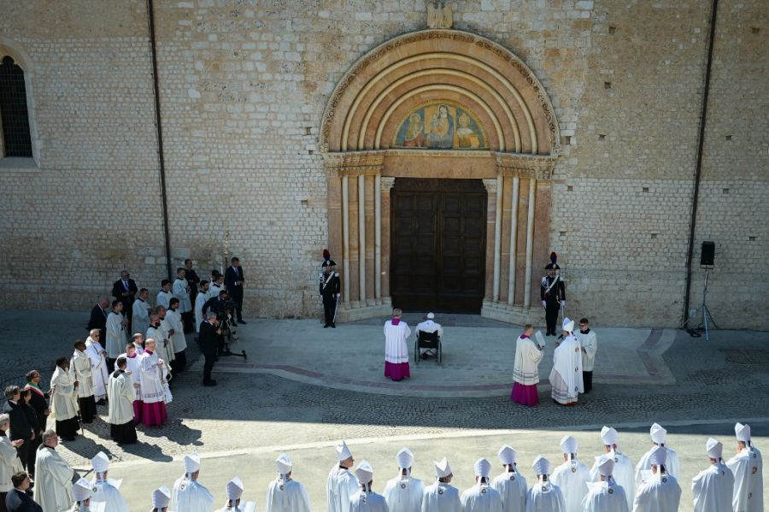
Se necesitaron sólo cuatro días para la elección de Honorio IV (1285-1287) en Perugia (Carlos de Anjou había muerto hacía poco); pero después transcurrieron casi once meses para la elección del franciscano Nicolás IV (1288-1292) y se necesitaron incluso veintisiete meses para que se lograra la elección de Celestino V (1294).
El brevísimo pontificado de este eremita, Pietro de Morrone, es uno de aquellos que más fantasías ha suscitado y su abdicación o renuncia ha sido interpretada por sus contemporáneos de modos opuestos. Del solitario eremitorio del Abruzzo en que vivía, le llamaron en el verano de 1294 los doce cardenales que se habían reunido repetidamente en Roma y en Perugia, sin conseguir un acuerdo, por contrastes personales y familiares más que políticos. De nada habían valido los ruegos y presiones de todo tipo, incluidas las populares, las eclesiásticas y, sobre todo, las de Carlos II de Anjou que había incluso propuesto a los cardenales una lista de cuatro nombres para acelerar la elección. La elección de Celestino, que no tenía experiencia de gobierno, ni conocimiento de los mecanismos de la curia, pero que gozaba de una gran fama de santidad, fue acogida con júbilo en muchos ambientes eclesiásticos, que vieron en su nombramiento una especie de confirmación de las profecías de Joaquín da Fiore y el comienzo de una nueva era para la iglesia, que vendría a ser guiada por un papa angélico o espiritual. Hubo manifestaciones de entusiasmo popular, que acompañaron al anuncio de la elección, anuncio que se realizó el 18 de julio en la gruta de aquel hombre santo, que rehusó desde el principio, pero que al fin aceptó, aunque con reluctancia.
Entre sus primeros actos, Celestino V nombró doce nuevos cardenales -una referencia evidente a los apóstoles– y con la bula Quia in futurum del 28 de septiembre puso de nuevo en vigor las normas de la Ubi periculum que Gregorio X había fijado hacía veinte años para regular el cónclave. Al acercarse el adviento, el papa habría querido retirarse en oración, confiando el gobierno de la iglesia a tres cardenales, pero encontró una neta oposición a su proyecto. Hizo entonces que se examinara desde una perspectiva jurídica la posibilidad de que un pontífice pudiera renunciar voluntariamente al pontificado, confiando el estudio del tema a los cardenales Benedetto Caetani y Gerardo Bianchi, conocidos expertos en derecho canónico. Obtenida una respuesta positiva (pues de hecho la doctrina canónica admitía la posibilidad de la dimisión del papa, aunque discutía sus formas: ante un concilio, ante los cardenales o de un modo automático), el 10 de diciembre, Celestino publicó la bula Constitutionem, con la que declaraba que las normas establecidas por al cónclave por Gregorio X deberían observarse incluso en caso de abdicación. Tres días después, delante de los cardenales reunidos, leyó la fórmula de su propia renuncia, se quitó las insignias pontificias y pidió a los cardenales que procediesen lo más rápidamente posible a la elección de un nuevo papa. Así fue. Después de diez días, según las formas previstas por la Ubi periculum, comenzó un conclave que en menos de veinticuatro horas eligió papa a Benedetto Caetani, que se llamaría Bonifacio VIII (1294-1303), la vigilia de Navidad del 1294.
Con el papa Bonifacio VIII comienza una nueva etapa de poder para la Iglesia.
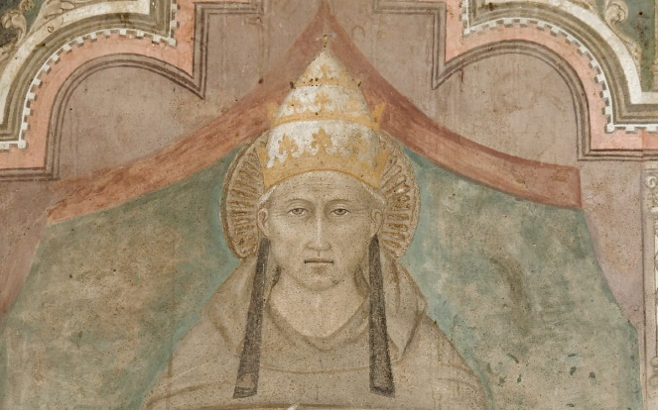
Era algo nuevo este caso, con un papa que vuelve a ser monje y desea retornar pronto a su eremitorio sobre las montañas del Abruzzo y con su sucesor, elegido de manera regular y rápida. La situación creó inmediatamente dificultades. Teniendo miedo de que el antiguo pontífice pudiera constituir un punto de referencia para sus opositores (o incluso conducir a un cisma), Bonifacio hizo ponerle primero bajo vigilancia y encerrarle después en una torre del castillo de Fumone, en la región del Ferentino, donde Celestino murió el 19 de mayo del 1296. Inmediatamente corrió la voz de que no se había tratado de un acontecimiento natural y todavía hoy Bonifacio VIII viene acompañado a menudo por la sospecha de haber sido el principal artífice de la renuncia de su predecesor al pontificado y en algún sentido responsable de su muerte.
Defensor convencido del principio de que el pontífice debía ejercer también una función de árbitro universal, Bonifacio expuso de un modo completo su concepción del papado en la famosa y discutida bula Unam sanctam del 1320, que retomaba y desarrollaba los principios del absolutismo papal, entendido como plenitud potestatis.
https://www.religiondigital.org/el_blog_de_x-_pikaza/Cardenales-conclaves-consistorios_7_2482621729.html

